PRENOM : | Découverte du monde

Dessine la jonque, écris puis colorie les voiles.

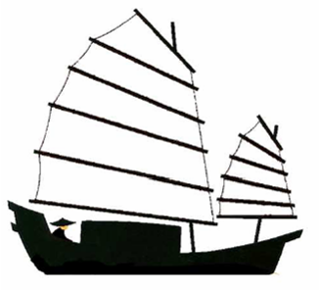

UNE JONQUE EST UN VOILIER.
Une jonque est un voilier.

PRENOM : | Découverte du monde

Dessine la jonque, écris puis colorie les voiles.

UNE JONQUE EST UN VOILIER.
Une jonque est un voilier.

